简介
https://segmentfault.com/a/1190000006191769
https://my.oschina.net/jack1900/blog/290694

Android系统主要通过SystemProperties这个类，直接本地调用来实现创建、获取及修改系统属性。
Systemproperties类在android.os下，路径为：
/frameworks/base/core/java/android/os/SystemProperties.java

在手机系统中，我们可以通过ls命令查看到根目录下的系统属性文件build.prop（或是property_contexts）。
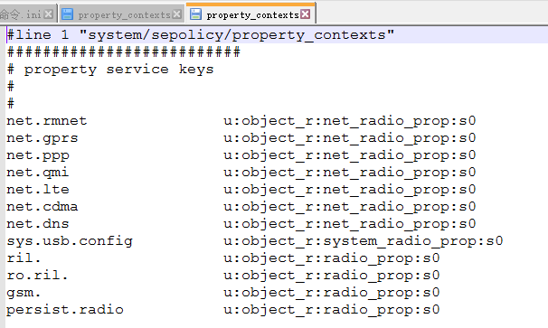
在android中，只定义了一个user即为u. 另外，如果是进程的话，都会统一定义为r，如果是文件的话，会被定义为object_r. 第三个是这个进程type，在andorid里面，定义了100多个type.按照目前我的理解，这个是进程所属的>类型。第四个是s0，这个是一个安全的等级。但是暂时还没有接触到配置这个的地方
http://blog.sina.com.cn/s/blog_dae890d10101f0i2.html
Android.os.SystemProperties在SDK的库中是没有的，需要把Android SDK\platforms\android-xx\data\layoutlib.jar文件加到当前工程的附加库路径中，然后在源程序中就可以Import了

ActivityManagerNative的一定讲解
http://www.th7.cn/Program/Android/201606/887614.shtml

设置系统时间
http://blog.csdn.net/yinhaide/article/details/45503443

反射来设置系统切换语言：
http://www.devstore.cn/essay/essayInfo/5738.html
http://blog.csdn.net/xiaxiayige/article/details/45666359 这个后面有一系列的设置相关的blog

因为android.permission.CHANGE_CONFIGURATION属于系统级别的权限, 普通第三方应用时没有权限使用的, 即使声明了该权限也无法获取该权限. 需要声明该应用为系统级别:需要在AndroidManifest.xml 添加 android:sharedUserId="android.uid.system".
但是光加android:sharedUserId="android.uid.system"，是不行的。
http://blog.csdn.net/u012398902/article/details/52735980
结论：
饶了个大圈，回到了原点。即使用反射，还是需要加
android:sharedUserId="android.uid.system"和系统一起编。

